Введение

Важным вопросом для правительства страны является следующий: почему так много неконкурентоспособных хозяйств продолжают производство? В рыночной экономике рынок земли и угроза банкротства являются дисциплинирующими механизмами, гарантирующими, что конкурентоспособные фирмы будут расти за счет менее конкурентных хозяйств.
Поскольку эти дисциплинирующие механизмы не работают в Беларуси, многие хозяйства в состоянии продолжать производство, затраты на выпуск которого выше стоимости готовой продукции.
Значительные субсидии требуются для того чтобы поддерживать неконкурентное производство в Беларуси. В 2005 г. поддержка сельского хозяйства составила примерно 30% от всей бюджетной поддержки экономики и примерно 10–12% консолидированных расходов бюджета. Расходы бюджета на поддержку сельского хозяйства составляют примерно 3–4% ВВП ежегодно в течение 2000–2005 гг., что является одним из самых высоких показателей в мире.
Например, в странах ЕС государство тратит около 0.65% ВВП на поддержку сельского хозяйства.
Тот факт, что многие хозяйства являются неконкурентоспособными, несмотря на исключительно высокий объем субсидий в Беларуси, предполагает необходимость серьезного пересмотра уровня и целей сельскохозяйственных субсидий. Должно быть возможно достичь большего, используя меньшее.
Тот факт, что примерно 50% хлебных зерновых хозяйств и 60% молочного производства являются конкурентоспособными, является благоприятным для будущего сельского хозяйства в Беларуси. Важный аналитический вызов – распространить эти результаты на большее количество продуктов и в больший период времени, так чтобы было возможным разработать лучшее понимание факторов, определяющих конкурентоспособность. Это, в свою очередь, поможет тем, кто принимает решения и разрабатывает политику ответить на фундаментальный вопрос о том, как стимулировать улучшение конкурентоспособности белорусского сельского хозяйства в будущем.
Цель работы – определить аграрную политику РБ в сфере сельского хозяйства через анализ конкурентоспособности белорусских сельхозпроизводителей.

Анализ аграрной политики

Экономисты разработали и применили многочисленные индикаторы конкурентоспособности. Так один из подходов, возвращаясь к основополагающей работе Liesner (1958) и Balassa (1965), основан на идее, что конкурентоспособность будет «выявлена» в результате осуществления внешней торговли данной страны с другими странами, регионами или миром в целом. Множество индексов «выявленных сравнительных преимуществ» (ВСП) было разработано на основании этой идеи. Индексы ВСП обычно обосновываются тем, что большинство искажений, вызванных проводимой политикой, находятся на стороне импорта, и, соответственно, состояние экспорта обеспечивает подлинное отражение конкурентоспособности. Однако это не так в Беларуси, где существуют значительные искажения и на стороне экспорта. Более того, Ballance et al (1987) доказывают, что существует высокая степень несовместимости среди альтернативных индексов ВСП, и эти выводы особенно относятся к выбранному индексу.
Второй подход измерения конкурентоспособности является причинно-следственным (каузальным) и подразумевает измерение факторов, которые влияют на конкурентоспособность, такие как институциональная среда, инфраструктура, макроэкономическая стабильность и структура издержек. На агрегированном уровне это приводит к таким индексам как «Индекс конкурентоспособности роста» (ИКР), разработанный Sachs и McArthur, и «Индекс конкурентоспособности бизнеса» (ИКБ), разработанный Портером. Оба они могут быть найдены в Докладе о мировой конкурентоспособности (Всемирный экономический форум, Global Competitiveness Report, 2006)). Эти «приблизительные» измерения интересны и информативны, но они могут зачастую быть субъективными. Более того, в данной работе фокус делается на специфических сельскохозяйственных продуктах, а не на экономике в целом.
По этим причинам, авторы используют анализ соотношения социальных затрат и выгод (СЗВ) чтобы внести ясность в состояние конкурентоспособности белорусского сельского хозяйства. СЗВ – это только один из многих индикаторов, который рассчитывается, используя как основу Матрицу анализа политики (Policy Analysis Matrix, PAM), разработанную Монке (Monke) и Пирсон (Pearson) (1989). PAM комбинирует два расчетных тождества. Одно определяет прибыльность как разницу между доходом и затратами. Другое рассчитывает эффекты отклонений (искажающая политика и провалы рынка) как разницу между наблюдаемыми частными и социальными ценностями, которая останется, если искажения будут устранены. Структура МАП представлена в таблице 1. В ней также содержаться конкретные определения терминов. Информация о расчетах СЗВ, представленных ниже, приведена в приложении.
СЗВ (Masters и Winter-Nelson, 1995) сравнивают сумму затрат торгуемых и внутренних факторов производства (tradable and domestic inputs), необходимых для производства единицы выпуска, с ценой этого выпуска, со всеми затратами и ценами, измеренными в социальных терминах.

Таблица 1.1 Матрица анализа политики (МАП)
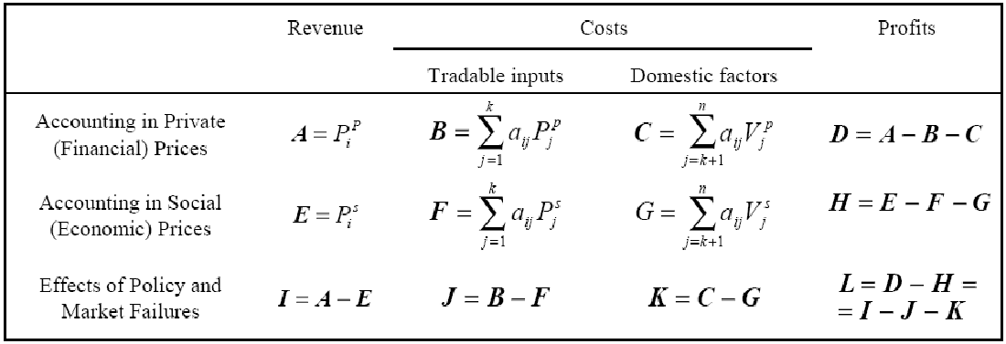

Следовательно, СЗВ равняется отношению (F + G) к E в таблице 1. СЗВ всегда больше, чем 0. СЗВ, меньшее 1, означает, что общие издержки на производство меньше чем доход, и что производство является конкурентоспособным. СЗВ большее 1, означает, что общие затраты на выпуск выше чем выручка, и что производство, следовательно, неконкурентоспособно.
Рассматривая социальные издержки как противоположность частным, концепция СЗВ избегает заблуждения, к которому иногда склонны бизнесмены, полисимейкеры и некоторые ученые – предположение о том, что любой бизнес, получающий частную прибыль, всегда конкурентоспособен. Частная прибыль, которая имеет место, когда А больше чем (B + C) в таблице 1.1 может быть частично или полностью получена благодаря субсидиям на используемые факторы производства (которые искусственно ниже, чем B + C) или поддержке цены выпуска (которая искусственно повышает A). Если такие факты имеют место, то вся или часть частной прибыли (D = A – B – C), полученная благодаря субсидиям или ценовой поддержке, заплачена где-то еще в экономике. В некоторых особых случаях, вся частная прибыль получена благодаря субсидиям и ценовой поддержке, и производство в таком случае делает всю страну беднее, а не богаче. Только рассматривая, как в случае СЗВ, отношение (F + G) к E можно определить, является ли производство действительно конкурентным, генерирующим чистый социальный доход для страны.
Несмотря на это действительно важное концептуальное преимущество, слабость анализа, основанного на СЗВ, заключается в том, что он в основном основывается на средних «типичных данных» для сектора или промышленности. Выводы, которые могут быть сделаны на основании средних или типичных показателей становятся значительно более слабыми и потенциально более неверными, поскольку растет разнородность лежащего в основе населения. Результаты многочисленных исследований, которые подразумевают техники анализа эмпирической эффективности (data envelopment analysis – DEA; stochastic frontier analysis – SFA) на уровне данных фермерских хозяйств в постсоветских странах показывают очень высокую разнородность, с которой работают многие фермерские хозяйства с большим отрывом от передовиков, определенных как лучшие фермерские хозяйства.
Данные, используемые в работе, – это выборка данных отдельных хозяйств страны с 2007 г. В нее включены 1740 хозяйств, которые производят молоко и 1736 хозяйств, производящих хлебные злаки. В Беларуси все акционерные хозяйства обязаны заполнять стандартные отчеты о своих издержках, производстве и продажах каждый год. В странах ОЭСР, напротив, собирается гораздо больше детальной информации от репрезентативной выборки ферм. Качество данных является важным вопросом в данном анализе. Менеджеры хозяйств могут исказить свои отчеты, если они считают, что это может оказать влияние на их налоговую нагрузку или возможность получения субсидий. Информации о таких искажениях в используемых здесь данных нет. Однако очевидно, что Беларуси следует применять современную систему сбора данных бухгалтерской отчетности фермерских хозяйств, такую как действует в ЕС. Это обеспечит тех, кто принимает решения более детальной, точной и своевременной информацией.
Более подробно допущения, сделанные для определения социальных цен издержек и выпуска в сельском хозяйстве Беларуси, изложены в приложении. Некоторые из этих допущений являются, очевидно, грубыми, и необходима последующая работа для того, чтобы их уточнить. Другие допущения (например, стоимость земли), возможно, ведут к переоценке издержек, и, следовательно, недооценивают конкурентоспособность. С другой стороны, авторы были не в состоянии количественно оценить воздействие бюджетных расходов на частные vs. социальные издержки. Авторы корректировали большинство издержек на факторы производства глядя на тарифные пики (tariff wedges), однако отдельные факторы производства, такие как капитал и использование энергии сильно субсидируются через бюджетные трансферты. Это будет вести к недооценке отдельных социальных издержек и, следовательно, переоценивать конкурентоспособность.
Кроме того, отдельные условия в белорусском сельском хозяйстве изменились с 2007 г. хотя большинство факторов, определяющих конкурентоспособность, остались теми же. Ясно, что конкурентоспособность производства хлебных зерновых и молока выиграла от более высоких мировых рыночных цен в 2007–2008 гг., но эти цены опять снижаются и вряд ли стоит ожидать, что они останутся на таких высоких уровнях в будущем. Более того, рост цен на продукцию сельского хозяйства (E в СЗВ) был связан и, по крайней мере, в некотором роде компенсирован ростом цен на факторы производства, такие как топливо, фураж, удобрения (F + G в СЗВ). Следовательно, можно быть уверенным, что основные результаты, представленные ниже и их интерпретация, остаются значимыми.
Ограничения DRC анализа в данной работе заключаются в том, что он основывается исключительно на больших коллективных хозяйствах Беларуси и не рассматривает индивидуальные хозяйства (дачи или крестьянские фермы). Это не является важным упущением для основных зерновых и семян масличных культур, которые производятся в основном в больших хозяйствах. Однако значительная часть производства картофеля, фруктов и овощей, животноводства в Беларуси производиться на индивидуальных участках. К несчастью, детализированные данные о методах и издержках этого производства неизвестны. Это может быть несущественным препятствием для анализа конкурентоспособности, поскольку, хотя это спорно, именно большие корпоративные хозяйства будут определять международную конкурентоспособность сельского хозяйства Беларуси, в то время как индивидуальное производство останется в основном ориентированным на индивидуальное потребление.
Результаты СЗВ анализа при производстве хлебных злаков и молока в 2007 г. представлены на рис. 1.1 и 1.2 соответственно, а основные выводы приведены в табл. 1.2. Распределения показывают, что при производстве злаков (50.3%) и молока (60.4%), относительно высокая доля хозяйств в Беларуси конкурентоспособна. Конкурентоспособные хозяйства занимают непропорционально высокую долю в общем объеме производства обоих продуктов; табл. 2 показывает, что конкурентные хозяйства производят 63% хлебных зерновых и 73% молока в Беларуси. Следовательно, конкурентные хозяйства имеют тенденцию в среднем производить больше, чем неконкурентоспособные хозяйства. Распределения на рис. 1.1 и 1.2 показывают, что подавляющее большинство конкурентоспособных хозяйств имеют СЗВ 0.8 и выше. Другими словами, их издержки на единицу выпуска составляют 80% и выше от дохода на единицу выпуска. Многие хозяйства работают в пределах, близких к точке безубыточности в терминах социальных затрат-выгод, и небольшие изменения в производительности или ценах может сдвинуть их с одной стороны конкурентоспособного порога (SCB=1) на другую. Распределения также показывают, что многие хозяйства Беларуси далеки от производства конкурентоспособных молока и хлебных злаков. Почти 50% всех хозяйств, которые производят хлебные зерновые в Беларуси, являются неконкурентоспособными; стоимость их выпуска ниже, чем стоимость используемых факторов производства, их производственная деятельность делает Беларусь беднее, а не богаче. Аналогичная доля хозяйств, производящих молоко, ниже 40%.

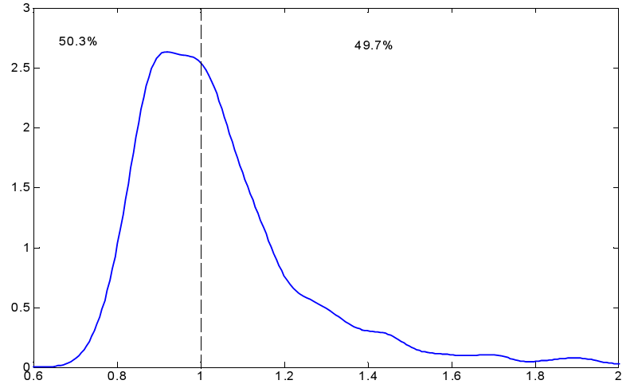
Рисунок 1.1 Распределение социальных издержек и выгод при производстве хлебных злаков хозяйствами Беларуси, 2007
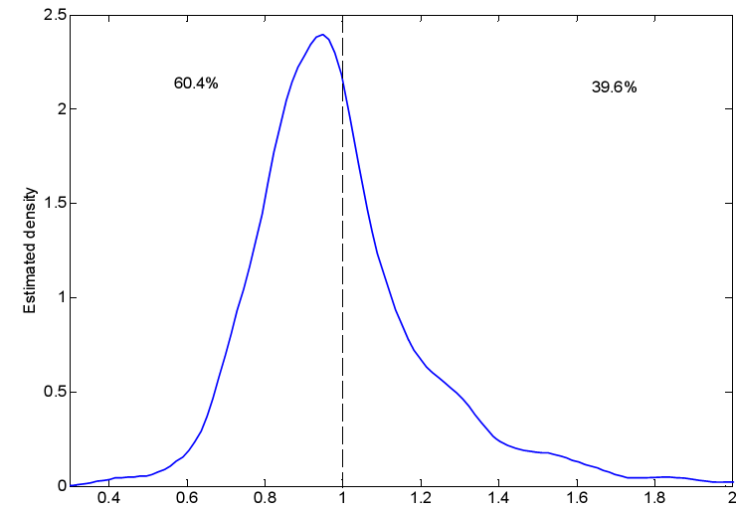
Рисунок 1.2. Распределение социальных издержек и выгод при производстве молока хозяйствами Беларуси, 2007

Таблица 1.2. Результаты СЗВ при производстве хлебных злаков и молока, 2007
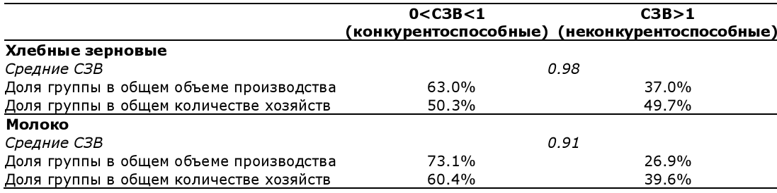

Важный вопрос для полисимейкеров Беларуси: почему так много неконкурентоспособных хозяйств в состоянии продолжать производство? В рыночной экономике такие хозяйства были бы не в состоянии конкурировать на рынке за сельскохозяйственную землю. Другие, более конкурентоспособные фермы будут в состоянии предложить заплатить за землю больше, чтобы купить ее или арендовать ее, и соответственно, они будут расти за счет менее конкурентоспособных ферм. В рыночной экономике неконкурентоспособные фермы будут иметь затруднения на рынке кредитных ресурсов для того чтобы осуществить необходимые инвестиции и делать необходимые закупки. Если они не в состоянии заплатить за кредиты банкам или поставщикам, они будут вынуждены продать активы, такие как земля или оборудование; в крайнем случае, будучи не в состоянии улучшить конкурентоспособность, они будут вынуждены начать процедуру банкротства. Следовательно, рынок земли и угроза банкротства являются дисциплинирующими механизмами в рыночной экономике, которые «вынуждают» распределение СЗВ сдвигаться влево с течением времени. Это делает возможным рост более конкурентоспособных ферм за счет менее конкурентоспособных, или появление новых, потенциально более конкурентоспособных ферм за счет использования освобожденных активов у неконкурентоспособных ферм, которые вынуждены покинуть рынок.
Поскольку эти дисциплинирующие механизмы не работают в Беларуси, распределение СЗВ не сдвигается влево так быстро, как могло бы, и многие хозяйства в состоянии продолжать производство, затраты на которое выше его конечной стоимости. Можно подумать, что запрет на функционирование этих хозяйств является социально более желательным, чем то, что многие рассматривают как «дарвинистское» выживание лучших в сельском хозяйстве. Однако очень важно помнить, что социальные потери, сгенерированные неконкурентными хозяйствами, должны быть компенсированы где-то еще в экономике. В случае Беларуси, требуются масштабные субсидии для поддержания неконкурентоспособного производства. В 2007 г. Всемирный банк оценил поддержку сельского хозяйства в примерно 30% от всей бюджетной поддержки экономики в целом, и примерно в 1012% расходов консолидированного бюджета. Бюджетные расходы на сельское хозяйство составляли 3–4% ВВП каждый год в период 2000–2007 гг., что является одним из самых высоких показателей в мире и что является значительной нагрузкой на экономику. В сравнении, страны ЕС тратят примерно 0.65% своего ВВП для поддержки сельского хозяйства.
Возвращаясь к результатам рис. 1.1 и 1.2 можно заметить контраст между распределением, представленном на этих рисунках, и средним СЗВ, который получится, используя агрегированные данные (табл. 1.2). Например, можно увидеть, что средний литр молока в 2005 г. был произведен в Беларуси при СЗВ, равных 0.91. Этот средний результат, взятый сам по себе, показывает, что в Беларуси нет проблем с конкурентоспособностью молочного производства, затемняя тот факт, что почти 40% всех хозяйств, производящих молоко и 27% всего молочного производства в стране являются неконкурентоспособным. Это подтверждает недостатки политики, основанной на средних, и основные преимущества дисагрегированного распределения СЗВ, представленного здесь.
Будущая работа будет сфокусирована на «очистке» анализа, представленного выше, путем тщательной проверки и где необходимо – улучшения предположений, сделанных для определения социальных издержек и цен выпуска. Более того, по мере возможности, авторы расширят анализ до более дисагрегированных продуктов (конкретные злаковые и семена масличных культур, более широкий набор продуктов животноводства) и на больший период времени. Важные вопросы, которые могут возникнуть на базе такого расширенного анализа, включают:
- Являются ли хозяйства, производящие один конкурентоспособные продукт (например, пшеницу) также конкурентными в производстве других продуктов (например, ячменя), или конкурентоспособность при производстве одного продукта происходит за счет снижения конкурентоспособности производства других?
- Каковы продукты, в производстве которых Беларусь особенно конкурентоспособна и неконкурентоспособна? Детальный анализ украинских данных, например, показывает, что только ничтожно малый процент производства сахарной свеклы в стране является конкурентоспособным, и что, соответственно, с экономической точки зрения это производство должно быть значительно сокращено.
- Есть ли какие-нибудь свидетельства, что хозяйства, получающие субсидии, с течением времени становятся более конкурентоспособными, или становятся конкурентоспособными более быстро, чем хозяйства, которые получают меньшие субсидии или не получают их вообще? Одни аргумент, который часто приводиться в пользу субсидий (часто называемый как аргумент в пользу «зарождающейся отрасли»), состоит в том, что субсидии помогают менее конкурентоспособным фирмам сделать инвестиции, необходимые для того чтобы они стали более конкурентоспособными. Если, однако, опыт показывает, что субсидии просто позволяют хозяйствам продолжать неконкурентоспособное производство, освобождая их от обязанности быть конкурентными, то программы субсидирования должны быть пересмотрены.
Более детальный анализ, например, используя информацию о размещении индивидуальных хозяйств в базе данных, их степень специализации, интенсивность использования факторов производства, размер и тип государственной поддержки, ими получаемой, квалификация их менеджеров и пр., будет использована для определения факторов, влияющих на конкурентоспособность фермы. Nivievskyi, von Cramon-Taubadel and Bruemmer (2008) анализируют факторы, которые определяют конкурентоспособность и эффективность производства молока в Украине, используя пространственные эконометрические модели. Их результаты показывают, что конкурентоспособные фермы, как правило, располагаются в географических кластерах. Это предполагает, что эффект «перелива или распространения» (spill-over effect) имеет место в соседних фермах; другими словами, что фермеры «заглядывают за забор» к своим соседям и учатся у них, в результате конкурентоспособность, в определенном смысле, «заразная». Их результаты также показывают, что соседство с молокоперерабатывающими заводами, которые инвестировали в производство, имеет положительное воздействие на конкурентоспособность молочных фермерских хозяйств. Это имеет смысл, поскольку молочные заводы, которые инвестировали в современное оборудование, зависят от надежных поставок высококачественного молока, для того чтобы производить качественные молочные продукты, что возможно только при наличии современного оборудования. Следовательно, эти молокоперерабатывающие заводы будут заинтересованы помочь местным фермам стать надежными поставщиками качественного молока, например, помогая им финансировать покупку лучшего молочного и охлаждающего молоко оборудования.
Тот факт, что примерно 50% и 60% производства хлебных зерновых и молока, соответственно, является конкурентным – сулит хорошее будущее для сельского хозяйства Беларуси. Однако, тот факт, что многие хозяйства остаются неконкурентоспособными, несмотря на исключительно высокий объем субсидирования, говорит о том, что необходим серьезный пересмотр уровня и целей такого субсидирования. Должно быть возможным достижение большего с меньшими затратами. Дальнейший детальный анализ может пролить больше света на этот вопрос. Следовательно, важным аналитическим вызовом для будущего является расширение этих результатов на большее количество продуктов и более длительный период времени, так чтобы можно было разработать лучшее понимание факторов, которые влияют на конкурентоспособность. Это, в свою очередь, поможет тем, кто вырабатывает политику и принимает решения ответить на фундаментальный вопрос – как поощрить улучшение конкурентоспособности белорусского сельского хозяйства в будущем.

Список источников

- Аграрная реформа и государственное регулирование: перспективы Беларуси. Электронный ресурс]. – 2008
- Гоцкий Г.Г. Трансформация аграрного хозяйства и менеджмент / Г.Г. Гоцкий. – Мн.: Изд-во Бел. гос. экон. ун-та, 1997. – 110 с.
- Клюня В.Л. Аграрные отношения в условиях переходной экономики: Учеб. пособие для студентов экон. специальностей. – Мн.: Бел. гос. ун-т, 1999. – 56 с.
- Конкурентоспособность белорусского сельского хозяйства [Электронный ресурс] – 2009
- Назаренко В.И., Папцов А.Г. Государственное регулирование сельского хозяйства в странах с развитой экономикой. М.: Информагробизнес, 1996. – 352 с.

